МИНИСТЕРСТВО ПРОСВЕЩЕНИЯ РОССИЙСКОЙ ФЕДЕРАЦИИ
ДЕПАРТАМЕНТ ОБРАЗОВАНИЯ И НАУКИ ТЮМЕНСКОЙ ОБЛАСТИ
ГАПОУ ТО «ТЮМЕНСКИЙ ТЕХНИКУМ СТРОИТЕЛЬНОЙ ИНДУСТРИИ
И ГОРОДСКОГО ХОЗЯЙСТВА»

ОТЧЕТ
по практической работе на тему:

«Проектирование и разработка интерфейса веб-приложения»

Студентов 1 курса очной формы обучения
по специальности Информационные системы и программирование

Выполнили:
Ташлыков Д.Н
Оспанов.А.А
студент группы ИСиП-25-11-1

Проверил:
преподаватель
Миллер И.И.

Тюмень 2025

Задание № 1: Макет информационной системы и описание компонентов.
Разработан концептуальный макет (wireframe) главной страницы и личных кабинетов веб-приложения.
Описание компонентов интерфейса:
Шапка (Header):
Логотип спортивного комплекса.
Главное меню навигации: «Главная», «Услуги», «Расписание», «Бронирование», «Контакты».
Кнопки авторизации/регистрации или иконка профиля (для авторизованных пользователей).
Главный баннер (Hero Section):
Фоновое изображение спортивного объекта.
Приветственный текст и кнопка призыва к действию (CTA): «Записаться на тренировку».
Блок «Наши услуги»:
Сетка карточек с иконками и кратким описанием (Тренажерный зал, Бассейн, Групповые занятия, Теннисный корт).
Блок «Расписание и бронирование»:
Интерактивный календарь или таблица с доступными слотами времени.
Фильтры по типу активности и тренеру.
Подвал (Footer):
Контактная информация (адрес, телефон, e-mail).
Ссылки на социальные сети.
Ссылки на политику конфиденциальности и пользовательское соглашение.
Задание № 2: Первичный дизайн системы.
На основе макета реализовано описание первичного дизайна (UI-спецификация) и базовая структура кода.
UI-спецификация:
Цветовая палитра:
Основной: Темно-синий (#1A365D) – передает надежность и профессионализм.
Акцентный: Энергичный оранжевый (#ED8936) – для кнопок CTA и важных уведомлений.
Фоновый: Светло-серый (#F7FAFC) и белый (#FFFFFF) – для читабельности и чистоты интерфейса.
Типографика: Шрифт без засечек (например, Inter или Roboto) для обеспечения современной эстетики и высокой читаемости на любых устройствах.
Стиль элементов: Скругленные углы карточек (border-radius: 8px), легкие тени (box-shadow) для создания эффекта глубины (Material Design).
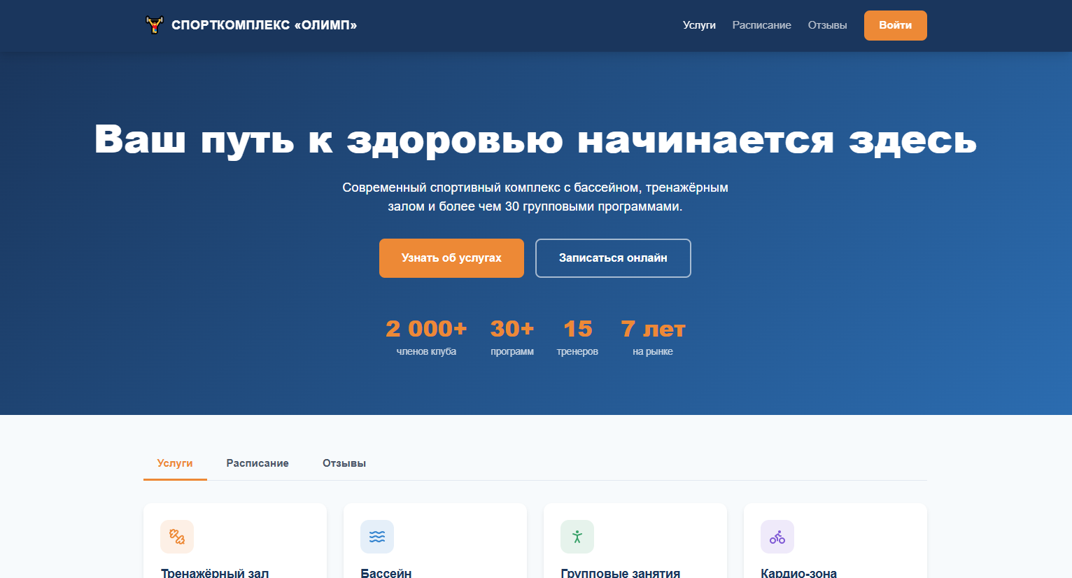
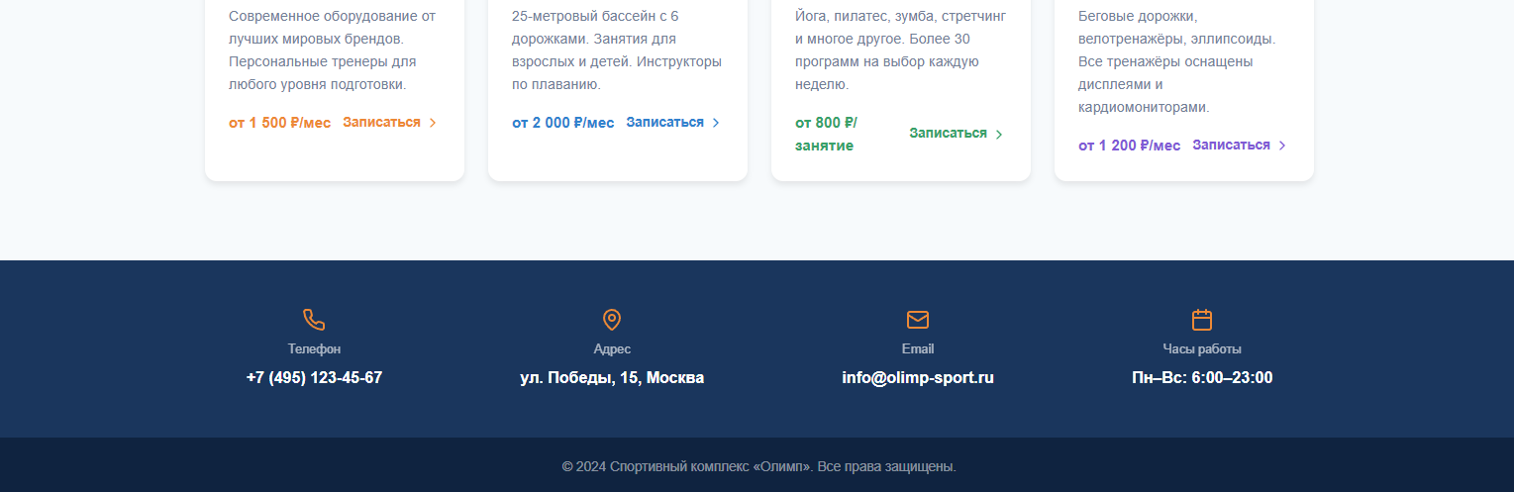
Задание № 3: UML-диаграмма карты переходов (State Machine Diagram).
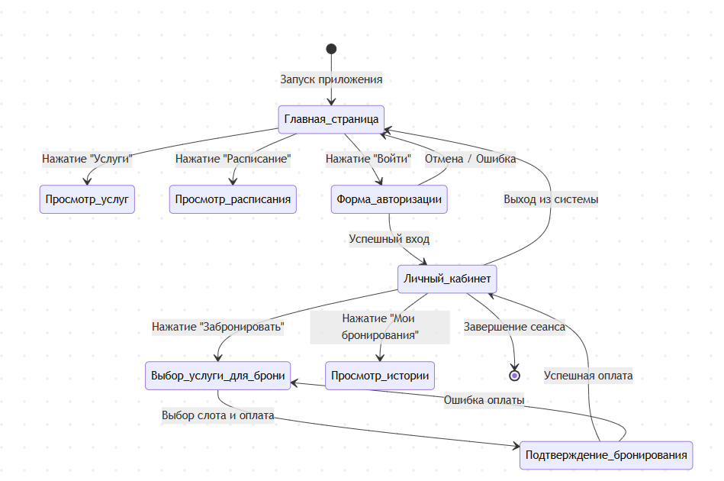
Описание: Диаграмма отражает основные состояния системы (Главная страница, Личный кабинет, Процесс бронирования) и события (клики, успешная/неуспешная авторизация или оплата), которые вызывают переходы между ними.
Задание № 4: Пользовательские истории (User Stories).
Пользовательские истории описаны в табличной форме для наглядности.
ID | Роль пользователя | Действие (Что я хочу сделать?) | Цель / Бизнес-ценность (Зачем?)
US-1 | Гость | Просматривать список услуг и их стоимость | Чтобы понять, какие тренировки доступны и сколько они стоят
US-2 | Гость | Регистрироваться в системе | Чтобы получить доступ к функциям бронирования и личному кабинету
US-3 | Зарегистрированный пользователь | Фильтровать расписание по виду спорта и времени | Чтобы быстро найти свободное окно для посещения
US-4 | Зарегистрированный пользователь | Бронировать место/время и оплачивать онлайн | Чтобы гарантировать себе место на занятии без визита в офис
US-5 | Зарегистрированный пользователь | Отменять или переносить бронирование | Чтобы управлять своим временем в случае непредвиденных обстоятельств
US-6 | Администратор | Добавлять и редактировать расписание занятий | Чтобы актуализировать информацию для клиентов
Вывод:
В ходе выполнения практической работы были получены и закреплены навыки проектирования и разработки интерфейса веб-приложения для предметной области «Спортивный комплекс». Были последовательно разработаны макет и первичный дизайн системы, построена UML-диаграмма состояний и переходов, а также сформулированы ключевые пользовательские истории. Результатом работы стала целостная, логически обоснованная концепция информационной системы, полностью готовая к этапу детальной программной реализации.

